ICS 03.080
A 12

DB41

河 南 省 地 方 标 准
DB 41/T 1736—2018

儿童福利机构服务规范
2018- 12-06 发布 2019-03-06 实施
河南省市场监督管理局 发布
前言 II
1 范围 1
2规范性引用文件 1
3 术语和定义 1
4服务内容及流程 2
5接收安置 2
- 人员要求 4
5.2服务过程 4
5.3 工作机制 4
6 养育服务 4
- 机构养育 4
6.2寄样家庭养育 5
6.3类家庭养育 5
7医疗服务 5
- 1 人员要求 6
  - 资格要求 6
7.3服务内容 6
8康复服务 6
- 1 人员要求 6
- 2 设施设备 6
8.3服务内容 6
9教育服务 7
- 1 人员要求 7
- 2 设施设备 7
9.3服务内容 7
10 服务质量指标 7
11服务质量考核与评价 、 7
附录A （规范性附录）专业服务流程图 8
附录B （资料性附录）儿童入院安置表格格式 9
附录C （资料性附录） 家庭收养各种表格格式 13
附录D （资料性附录）家庭寄养各种表格格式 21
附录E （资料性附录） 类家庭安置各种表格格 28
附录F （资料性附录）机构安置各种表格格式 35
本标准按照GB/T 1.1—2009给岀的规则起草。
本标准由河南省民政厅提岀。
本标准由河南省民政标准化技术委员会归口。
本标准起草单位：郑州市儿童福利院、河南金质标准化管理服务有限公司。
本标准主要起草人：李燕、侯晓学、孟艳娟、李经宇、师戌平、赵月侠、李沛释、张宝英、王小雪、 刘丹、陈春燕、王宾。


儿童福利机构服务规范
1范围
本标准规定了儿童福利机构的术语和定义、服务内容及流程、接收安置、养育服务、医疗服务、康 复服务、教育服务、服务质量指标及服务质量考核与评价。
本标准适用于儿童福利机构的专业服务。
2规范性引用文件
下列文件对于本文件的应用是必不可少的。凡是注日期的引用文件，仅注日期的版本适用于本文件。 凡是不注日期的引用文件，其最新版本（包括所有的修改单）适用于本文件。
MZ/T 010一2013儿童福利机构基本规范
《中国公民收养子女登记办法》中华人民共和国民政部令［1999］第14号
《外国人在中华人民共和国收养子女登记办法》中华人民共和国民政部令［1999］第15号
《家庭寄养管理办法》中华人民共和国民政部令［2014］第54号
《关于社会福利机构涉外送养工作的若干规定》中华人民共和国民政部民发［2003］112号
《民政部、公安部关于开展查找不到生父母的打拐解救儿童收养工作的通知》中华人民共和国民 政部民发［2015］ 159号
3术语和定义
下列术语和定义适用于本文件。
3. 1
儿童福利机构
是指民政部门举办的，为依法由民政部门担任监护人的儿童提供收留抚养服务的机构。
3. 2
儿童
是指18岁以下的任何人。
3. 3
类家庭
是指在儿童福利机构内部建造单元式居所，营造类似于家庭的环電U氛围，招募符合条件的夫妻, 为儿童提供家庭式养育的安置方式，又称“模拟家庭”。
3. 4
跟踪服务
是指在儿童安置服务完成后，儿童福利机构工作人员采用定期和不定期回访的方式，对安置效果进 行评估的过程。
4服务内容及流程
儿童福利机构应开展接收安置、养育、医疗、康复、教育等服务，以保障儿童福利机构儿童的各项 权益。服务流程见附录A。
5接收安置
5.1人员要求
5.1.1从事接收安置服务的人员应具有大专以上学历，经过专业系统的社工专业培训，并具有助理社 会工作师及以上等级的职业资格。
5.1.2根据儿童数量配备相应社工。
5.2服务过程
5.2.1 接收
5.2.1.1接收对象:弃婴、孤儿、打拐解救儿童及其他符合政策的困境儿童。
5.2.1.2接收程序：儿童福利机构社工现场审核儿童身份证明、主管民政部门审批手续等材料，属于 接收对象的，会同医生进行初步评估，为儿童起名并建立档案，填写《儿童入院信息登记表》（参见表 B.1），登记保存与儿童有关的影像资料和随身物品，将儿童转入医疗部门留观。
5.2.2评估
5.2.2. 1儿童留观期间，医疗康复部门应对其身体状况进行体检,并分别岀具医疗评估报告、康复评估 报告；教育部门应对其智力发展状况进行评估,并岀具报告；社工应对儿童的社会发展状况进行评估， 并岀具《儿童入院评估记录表》（参见表B.2）。
5. 2. 2. 2社工部门组织召开由社工、医疗、康复、教育等专业人员参与的联席会议，依据留观期间的 医学体检、教育评估、社工评估，研究确定适合儿童的最佳安置方式，填写《儿童安置需求评估表》（参 见表B. 3） o
5. 2. 2.3安置方式优先顺序如下：寻亲、收养、家庭寄养、类家庭养育、机构集中养育。寻亲或收养 的儿童，在找到家庭，宙可以通过家庭寄养、类家庭、机构集中养育等方式临时安置。
5.2.3制定安置服务讣划
5. 2. 3. 1根据联席会议确定的安置方式，为每个儿童制定安置服务计划，安置服务计划主要有家庭收 养安置服务计划、家庭寄养安置服务计戈丄奏家庭安置服务计划和机构集中养育安置服务计划。
5. 2. 3. 2安置服务计划应包括安置的目标、实现詠的步骤、每个步骤的工作时间和内容以及面临的 困难等。
5.2.4安置服务计划实施
5. 2. 4. 1发布寻亲公告，收集有关线索配合公安部门寻找亲人。
5. 2. 4. 2按规定办理户口。
5. 2. 4. 3涉外收养安置。社工应按照《中华人民共和国收养法》、《外国人在中华人民共和国收养子 女登记办法》、《关于社会福利机构涉外送养工作的若干规定》等法律法规依法开展涉外送养工作。并 按要求对儿童进行体检，采集、整理、撰写成长报告，形成涉外送养材料上报上级部门审批。持续跟进 收养进度，做好相应记录。
5. 2. 4. 4国内收养安置。社工应按照《中华人民共和国收养法》、《中国公民收养子女登记办法》等 法律法规依法开展国内送养，并按要求开展以下工作：招募收养家庭、评估收养家庭、培训收养家长、
安排儿童和家庭配对融合、评估融合情况、签订收养协议、安排儿童进入家庭融合、儿童入户后跟踪服 务、协助办理收养手续等，做好相应记录。《家庭收养申请表》、《收养家庭评估记录表》、《儿童收 养配对融合记录表》、《收养儿童入户记录表》分别参见表C.l、C.2、C.3、C.4。
- 5家庭寄养安置。社工应按照《家庭寄养管理办法》开展寄养，并按要求开展以下工作：招募 寄养家庭、评估寄养家庭、培训寄养家长、安排儿童与寄养家庭配对融合、评估融合情况、签订寄养协 议、安排儿童进入寄养家庭、日常跟踪服务等，做好相应记录。《家庭寄养申请表》、《家庭寄养评估 表》、《寄养家长培训记录表》、《寄养儿童入户记录表》分别参见表D.l、D.2、D.3、D.4。
- 6类家庭安置。社工应参照《家庭寄养管理办法》的要求开展工作，并按要求开展以下工作： 招募类家庭家长、评估家长、培训家长、安排儿童与类家庭配对融合、评估融合情况、签订服务协议、 安排儿童进入类家庭、日常跟踪服务等，做好相应记录。《类家庭申请表》、《类家庭家长评估表》、
《类家庭家长培训记录表》、《类家庭儿童入户记录表》分别参见表E.l、E.2、E.3、E.4。
- 7机构集中养育安置，社工应根据儿童的年龄、残疾状况、性别分部门安置，并按要求进行日 常跟踪服务，做好相应记录。《儿童机构安置服务记录表》参见表F.1。
5.2.5跟踪服务
- 1国内收养安置的跟踪服务从儿童进入收养家庭开始，方式是入户走访、电话回访等，主要评 估儿童、家长、家庭环境等，掌握儿童的身心状况和需求，监督家长履行监护职责情况，指导家长办理 手续，为家长提供培训、咨询、辅导、支持等服务。儿童入户后至结案前跟踪服务至少4次，并做好相 应记录。《家庭收养跟踪服务记录表》参见表C.5。
5. 2. 5. 2家庭寄养安置的跟踪服务从儿童进入寄养家庭开始，方式是入户走访、电话回访等，主要评 估儿童、家长、家庭环境等，掌握儿童的身心状况和需求，监督家长的服务，为家长提供培训、咨询、 辅导、支持等服务。每个月至少跟踪服务1次，并做好相应记录。《家庭寄养跟踪服务记录表》参见表 D. 5o
5. 2. 5. 3类家庭安置的跟踪服务从儿童进入类家庭开始，方式是入户走访，主要评估儿童、家长、家 庭环境等，掌握儿童的身心状况和需求，监督家长的服务，为家长提供培训、咨询、辅导、支持等服务。 每个月至少跟踪服务1次，并做好相应记录。《类家庭跟踪服务记录表》参见表E. 5。
5. 2. 5. 4机构集中养育安置他跟踪服务从儿童入住开始，方式是到儿童所在部门走访，主要评估儿童、 孤残儿童护理员、儿童生活环境等，掌握儿童的身心状况和需求，为护理员提供培训、咨询、辅导、支 持等服务。每周至少跟踪服务1次，并做好相应记录。《儿童机构安置跟踪服务记录表》、《儿童机构 安置服务季度综合记录表》、《儿童机构安置服务年度综合记录表》分别参见表F. 2、F.3、F.4。
5.2.6结案
5. 2. 6. 1岀现以下情况为最终结案:寻亲成功、被成功收养、被转移安置到其他机构、18岁后有能力 且
自愿离开福利机构、死亡。
5. 2. 6. 2寻亲成功，应按照有关规定办理手续，帮助儿童回归原生家庭。
5. 2. 6. 3年满18周岁，通过评估，能够独立走向社会，应支持和帮助儿童走向社会、’成家就业；不能够 独立走向社会，应按照政策，将儿童转移至社会福利机构安置。
5. 2. 6. 4在院期间因故死亡的，参与救治的医疗机构应岀具死亡证明，殡仪馆岀具火化证明。
5. 2. 6. 5最终结案后，应对整个接收安置过程进行评估和总结，并岀具结案报告。如儿童以被成功收 养而结案，填写《家庭收养结案评估表》（参见表C. 6）和《家庭收养结案报告表》（参见表C. 7） „ 如儿童因其他情况结案，结案前是家庭寄养，相应填写《家庭寄养结案评估表》（参见表D. 6）和《家 庭寄养结案报告表》（参见表D.7）,结案前是类家庭养育，相应填写《类家庭结案评估表》（参见表
E.6）和《类家庭结案报告表》（参见表E.7），结案前是机构养育，相应填写《儿童机构安置服务结 案评估记录表》（参见表F.5）和《儿童机构安置服务结案记录表》（参见表F.6）。
5.2.6. 6为最终结案儿童迁移或注销户口。
- 7最终结案后3个月内，完成接收安置服务记录和资料的收集、整理、归档工作，形成儿童接 收安置服务档案，并移交档案管理部门。
5.3工作机制
5.3.1建立联席会议制度。社工部门负责联席会议组织工作，院长、业务副院长以及社工、医疗、康 复、教育、养育等人员参加，会议根据工作需要定期或适时召开，主要研究儿童的安置问题，并协调解 决跟踪服务过程中发现的养育、医疗、康复、教育等问题。
5.3.2建立社工督导机制。聘请社工专业老师或有专业社工背景和经验的资深社工，定期对接收安置 服务过程和社工进行督导，评估监督服务过程，为社工提供咨询、培训、辅导、支持，并完成督导报告。 每月督导1次。
5.3.3建立定期培训机制。定期开展全员培训，使员工树立维护儿童权利、儿童优先、儿童利益最大 化的理念；定期开展社工专业培训，提升社工的专业技能和服务水平。
6养育服务
6.1机构养育
6. 1. 1人员要求
6.1.1.1机构集中养育从业人员应经过专业系统的孤残儿童护理员职业技能培训，并取得初级以上的 职业资格证书。
6. 1. 1.2根据儿童数量，配备相应孤残儿童护理员。
6. 1.2环境及设备要求
6. 1. 2. 1儿童福利机幽建设应符合MZ/T 010-2013的规定。
6. 1.2.2根据儿童年龄需要，配备相应的生活设施、卫生洗浴、保暖降温、照明遮阳、活动娱乐、安 全防护、无障碍通行等设施。
6. 1.2. 3儿童寝室应一童一床，有床栏匕
6. 1.2.4生活娱乐设施应无锐角，应符合环保要求。
6. 1.3服务内容
6. 1. 3. 1服务内容和要求应符合MZ/T 010-2013的规定。
6. 1.3.2根据儿童性别、年龄、残疾类型等因素，实行分区养書。
6. 1.3.3根据儿童年龄和生长发育需要，为儿童提供安全营养的饮食。婴幼儿根据需要喂养奶粉，添 加辅食。其他儿童每日保证三餐两点。
6. 1.3.4按年龄及个体需要为儿童提供饮水服务，保障饮水量和次数。
6. 1.3.5照顾儿童洗澡、睡觉、起床、洗漱、更衣、整理床铺衣物、如厕等。
6. 1.3.6照顾儿童大小便，及时更换尿布、尿不湿，及时清洗、护理。照料、指导女童生理期卫生。
6. 1.3.7清洁环境卫生，摆放房间物品，定期消毒。
6. 1.3.8每个工作班次至少进行一次安全巡查，并做好记录。
6.1.3.9与儿童建立良好的亲子互动关系，关注儿童的心理、身体、情感等变化和需求，并及时回应, 配合社工、康复、医生、教师等人员的工作，落实好有关专业服务要求。
6.1.3.10填写日常护理记录和交接班记录。
6.2寄养家庭养育
6.2.1人员和家庭要求
应符合《家庭寄养管理办法》的规定。
6.2.2服务内容
- 1服务内容和要求应符合《家庭寄养管理办法》的规定。
- 2为儿童创设良好、安全的生活环境，提供日常生活物品，提供日常的生活照料和安全保护。
- 3引导儿童积极融入家庭生活，和儿童良好互动。
- 4提供儿童生长发育必需的营养，保持儿童生活环境卫生和个人卫生。
6.2.2.5关注儿童身心发展变化，根据儿童身体状况，带儿童就医、参加康复。符合入托、入学条件 的儿童应安排儿童就近入托、入学，并帮助辅导功课。
- 6和儿童福利机构保持信息畅通，儿童岀现安全问题、身患疾病、心理异常等情况，应及时处 置并向儿童福利机构报告。
- 7主动接受儿童福利机构的监督和培训。
6.2.2.8定期以图文的形式记录儿童成长状况。
6.3类家庭养育
6. 3. 1人员条件
应符合《家庭寄养管理办法》的规定。
6.3.2住房
应符合安全和消防标准，有厨房、餐厅、卧室、起居室、卫生间等功能分区，配备日常生活、学习 娱乐、家庭康复等设施6
6.3.3服务内容
6. 3. 3. 1为儿童创设良好的生活环境，提供日常生活物品，提供日常的生活照料和安全保护。
6. 3. 3. 2引导儿童积极融入家庭生活，和儿童良好互动。
6. 3. 3. 3提供儿童生长发育必需的营养，保持儿童生活环境卫生和个人卫生。
6. 3. 3. 4接送儿童上学、接受康复，帮助辅导功课，保持与学校和医疗康复机构的沟通。
6. 3. 3. 5关注儿童身心发展变化，根据儿童身体状况，带儿童麟医。
6. 3. 3. 6儿童岀现安全问题、身患疾病、心理异常等情况，应及时处置并报告,。
6. 3. 3. 7以图文的形式记录儿童成长状况。
7医疗服务
7.1人员要求
7.1.1相关专业大专以上学历，医生应具有相应的医师职业资格证，护士应具有相应的护士职业资格 证。
7.1.2完成规定的继续教育学时。
7.1.3根据儿童数量，配备相应的医护人员。
7.2资格要求
7.2.1按照要求向医疗行政主管部门申请办理相关医疗机构许可证书，并接受医疗行政主管部门的监 督检查。
7.2.2根据医疗机构管理条例的要求，配备医疗设备。
7.3服务内容
7.3.1新接收儿童的初步诊断、身体状况评估、医学观察，在医学观察期结束前完成相应体检和评估, 岀具医疗评估报告。
7.3.2儿童常见病的诊断、治疗，需要转诊治疗的儿童应及时办理转诊。
7.3.3办理儿童医保。
7.3.4根据儿童年龄特点和身体需要定期安排全院儿童体检，根据收养、转移社会福利机构等安置工 作要求安排相关儿童体检，体检均应岀具书面报告。
7.3.5定期对全院儿童进行医学查房，指导日常养育，填写相关记录。
7.3.6开展计划免疫工作，对儿童进行疫苗接种。指导全院儿童生活区域的日常消毒，应对处置各种 疫情。
7.3.7办理死亡儿童的《死亡医学证明》等手续，并处理火化等善后工作。
7.3.8儿童最终结案后3个月内，完成医疗服务档案的收集、整理、归档工作，形成儿童医疗档案， 并移交档案管理部门。
8康复服务
8. 1人员要求
8. 1. 1相关专业大号以上学历，康复医师、康复治疗师均应具有相应职业资格证。
8. 1.2完成规定的继续教育学时
8. 1.3根据残疾儿童数量,配备相应康复医生和康复治疗师。
8.2设施设备
配备运动治疗、引导式教育、作业治疗、语言治疗等康复设施设备。为有需求的儿童配备康复辅具。
8.3服务内容
8.3.1对新入院儿童进行康复评估，并在观察期结束前岀具康复评估报告；•.
8.3.2根据评估，将有需求的儿童纳入康复治疗范围。
8. 3. 3为儿童制定康复治疗计划，并按计划提供相应的康复训练。
8.3.4对保育员、家长进行日常康复培训和指导。
8.3.5结案后3个月内，完成儿童康复服务档案的收集、整理、归档工作，并移交档案管理部门。
9教育服务
9.1人员要求
9.1.1相关教育专业大专以上学历，具有相应的教师职业资格证。
9.1.2完成规定的继续教育学时。
9.1.3根据适龄儿童数量,配备相应特教教师。
9.2设施设备
配备幼教、学龄教育、特殊教育、职业教育必须的教材、教辅、教具、设备等。
9.3服务内容
9.3.1对新入院儿童进行教育评估，并在观察期结束前岀具评估报告。
9.3.2根据评估，为儿童选择适合的学校和教育项目，保障其依法接受义务教育或特殊教育。
9.3.3让符合条件的儿童优先进入社会学校学习，和学校建立沟通，关注其学习和身心状况。
9.3.4应根据儿童不同需要，在儿童福利机构内部开设早教课、幼教课、特殊教育课、职业培训课、 兴趣特长课等。
9.3.5对残障儿童进行语言、认知、行为、生活能力、社会适应能力等方面的培养。
9.3.6开展爱国主义教育、安全教育、青春期教育、心理健康教育。
9.3.7与孤残儿童护理员、寄养家长、类家庭家长保持沟通，及时反馈孩子发展状况。
9.3.8儿童最终结案后3个月内，完成教育服务档案的收集、整理、归档工作，形成儿童教育档案， 并移交档案管理部门。
10服务质量指标
10. 1儿童入院医疗、康复、教育、社工评估率100%。
10. 2儿童入院手续完备率100%。
10. 3儿童安置服务计划执行率100%。
10.4儿童养育、医疗、康复、教育、社工记录的合格率95%以上。
11服务质量考核与评价
11.1服务工作实行科室、院两级考核制度，考核结果与服务人员的薪酬待遇、职称评定、评先评优等 相结合。
11.2邀请第三方专业机构对服务质量进行评估爲。
11.3邀请志愿者、爱心人士、媒体记者等社会人士代易町服务工作进行监督评议。
附录A
（规范性附录）
专业服务流程图

表示儿童安置状态
表示社工服务过程
表示所受专业服务

儿童福利院专业服务流程图
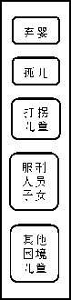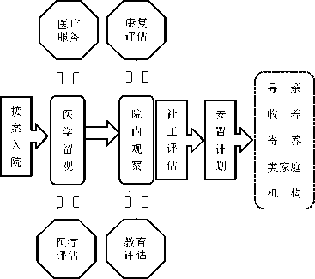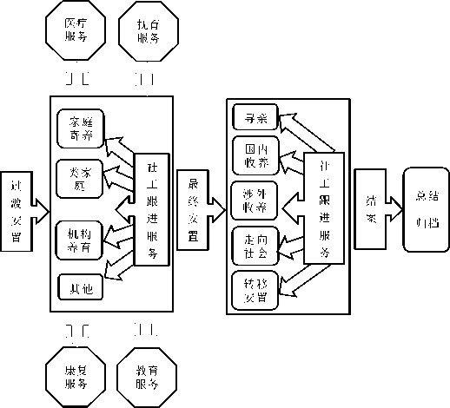

图A. 1专业服务流程图
附录B
（资料性附录）
儿童入院安置表格格式
B.1儿童入院信息登记表
参见表B.1。
表B.1儿童入院信息登记表
儿童入院信息登记表
编号 | □□□□口口口口口口口□□□□ |  |  |  |  |  |  | 照片
姓名* |  |  |  | 性别 | 口男 □女 |  |  | 照片
年龄* |  |  | 身高/长 | cm | 体重 | kg |  | 照片
目测 身体状况 |  |  |  |  |  |  |  | 照片
入院情况
入院时间 | 年 月 日□上午/□下午 时 分
入院方式 | 口公安送入 口其他方式（ ）
入院身份 | 口弃婴 口孤儿 □打拐解救儿童
入院身份 | □其他困境儿童（ ）
入院文件 | 口公安/民政部门填写的交接单
入院文件 | 口派岀所岀具的捡拾弃婴报案记录 □检拾人检拾弃婴过程说明
入院文件 | 口派岀腐岀具的打拐解救儿童证明 □救助站岀具的流浪儿童证明
入院文件 | 口县级以上民政部门岀具的孤儿证明 □孤儿父母双亡证明
入院文件 | 口县级以上民政部门岀具的困境儿童证明 □困境儿童困境说明
入院文件 | □其， | 他（ ）
儿童随身 物品清单 | 01 |  |  |  |  | 04
儿童随身 物品清单 | 02 |  |  |  |  | 05
儿童随身 物品清单 | 03 |  |  |  |  | 06
处置 情况说明 | 安置情况 |  | □入院安置 口医院留观
处置 情况说明 |  |  | 具体情况说明：
处置 情况说明 | 通报情况：口养护 □医疗 □康复 口教育 口膳食 □寄养 口收养

社工签字 |  | 日期
表B.1儿童入院信息登记表（续）
（入院信息登记表中与儿童入院相关的正式文件
捡拾证明/DNA检测结果等黏贴处）
B.2儿童入院评估记录表
参见表B.2_{O}
表B.2儿童入院评估记录表

儿童入院评估记录表

编号
□□□□口口口口口口口□□□□
姓名
性别
评估时间
口上午 □下午 □晚上
年龄
□留观室
□其他
评估方式
口观察 □面谈 □测试 □游戏 □其它
过程记录
结论陈述
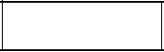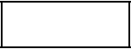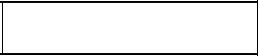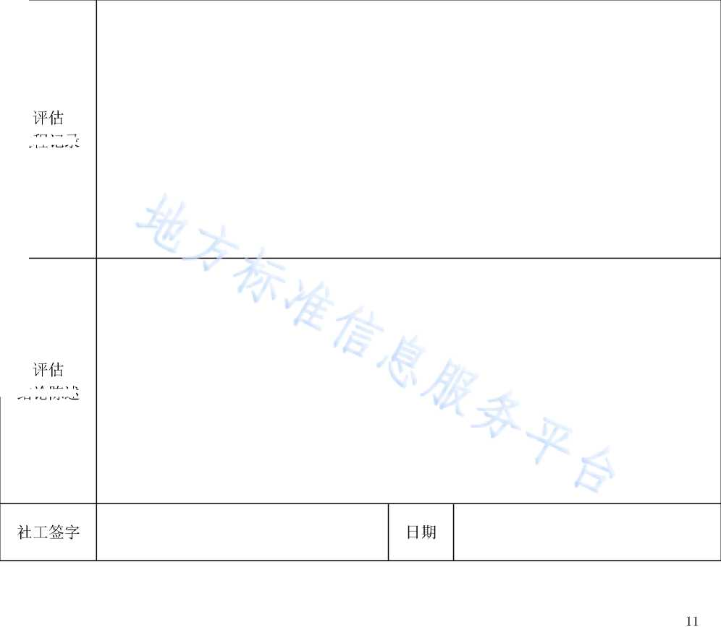

B.3儿童安置需求评估表
参见表B.3。
表B.3儿童安置需求评估表
 | 儿童安置需求评估表
档案编号  儿童姓名 | □□□□口口口口口口口□□□□  性别 年龄  安置需求评估
医疗评估陈述 | 医生签字：

康复评估陈述 | 康复师签字：
特教评估陈述 | 特教老师签字:

综合评估陈述
安置决议
抄送部门
社工签字
日期
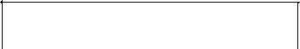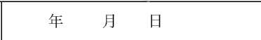

附录C
（资料性附录）
家庭收养各种表格格式
C.1家庭收养申请表
参见表C.1。
表C.1家庭收养申请表
家庭收养申请表
申请家庭 主要照料人 基本情况 |  | 姓名 |  |  |  | 性别 |  |  |  | 年龄
 |  | 婚姻状况 |  |  |  | 职业状况
 |  | 受教育程度 |  |  |  | 年收入（元）
 |  | 住房面积 |  | 同住人口数 |  |  | 健康状况
 |  | 身份证号 |  |  |  |  | 联系电话
 |  | 家庭住址
申请人家庭情况
姓名 |  | 性别 | 年龄 | 与申请人 关系 | 健康状况 |  |  | 职业状况 |  |  | 是否同住
 |  |  |  |  |  |  |  |  |  |  | 口是 口否
 |  |  |  |  |  |  |  |  |  |  | 口是 口否
 |  |  |  |  |  |  |  |  |  |  | 口是 口否
 |  |  |  |  |  |  |  |  |  |  | 口是 口否
 |  |  |  |  |  |  |  |  |  |  | 口是 口否
申请人儿童家庭收养意愿
01 | 您收养儿童的原因是 ? * |  |  |  |  | 口不能生育 口公益热情  口孩子都成年离家了  口供他
02 | 您希望收养 的孩子？ |  |  |  |  | 口健康的 口轻度残疾/智障的  口看缘分 口羯E
03 | 您的配偶支持您收养孩子吗？ |  |  |  |  | 口支持 口，比较芦拝 口反对  口无所谓 n没问过他/她
04 | 您的子女或亲属支持您收养孩子吗？ |  |  |  |  | 口支持 口比较支持 口无所谓  口反对 口没问过他/她（们）
05 | 您愿意接受我们的收养家庭评估吗？ |  |  |  |  | 口愿意 口无所谓 口不愿意

申请人签名 |  | 日期 | 年 月 日

C.2收养家庭评估记录表
参见表C.2_{O}
表C.2收养家庭评估记录表
收养家庭评估记录表
申请人姓名 | 年龄 | 配偶姓名 | 年龄
联系手机 |  | 家庭座机
评估报告
评估方式 | 口面谈（具体对象是： ）
评估方式 | 口参与式观察（参与活动是： ）
评估方式 | 口非参与是观察（观察内容是： ）
评估方式 | 口查阅资料（具体内容是： ）

评估信息

表C.2收养家庭评估记录表（续）
家庭关系图
评估分析报告
家庭环境、夫妻互动以及收养资格确认
申请人及其配偶的个人成长史
收养愿景与育儿计划
收养手续及收养教育
评估结论
社工签名
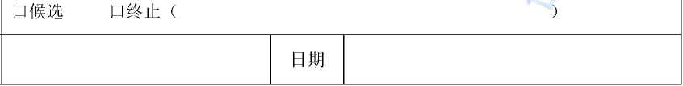

C.3儿童收养配对融合记录表
参见表C.3_{O} 表C.3儿童收养配对融合记录表

儿童收养配对融合记录表

儿童姓名
档案编号
收养母亲姓名
身份证号
收养父亲姓名
身份证号
时间
地点
第
次
结论
社工签名
状况描述
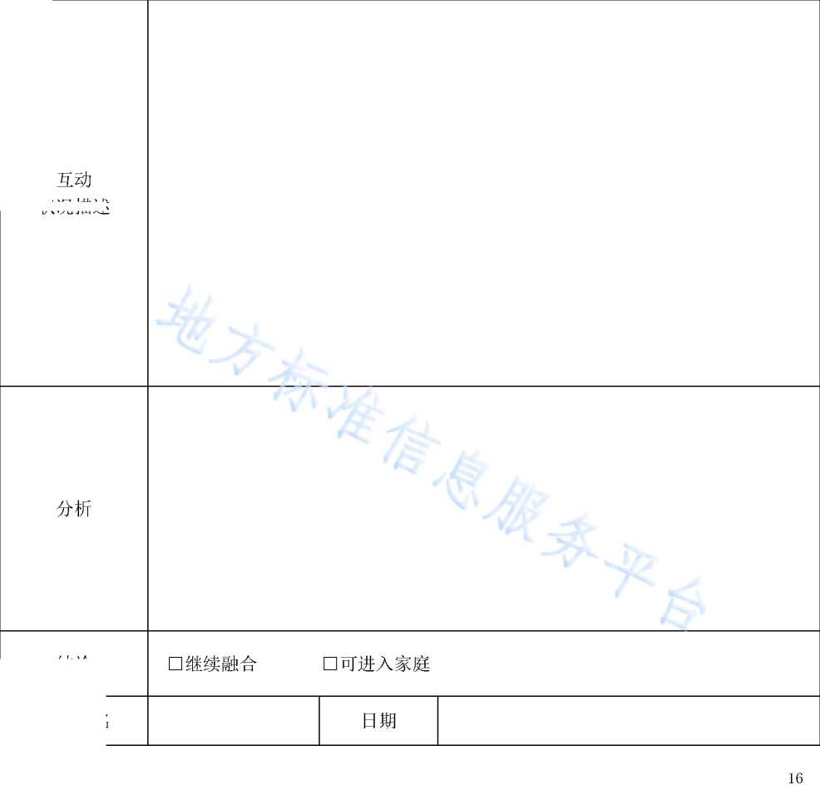

以上内容仅为本文档的试下载部分，为可阅读页数的一半内容。如要下载或阅读全文，请访问：https://d.book118.com/028120123036006040

